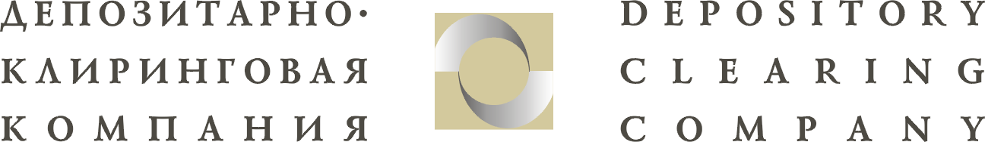

Россия, 115162, Москва, ул. Шаболовка, 31, стр. Б  Тел: (7-495)956-0999 Факс: (7-495)232-6804 E-mail: dcc@dcc.ru | Building B, 31, Shabolovka str., Moscow, 115162, Russia  Tel: (7-495)956-0999 Fax: (7-495)232-6804 E-mail: dcc@dcc.ru

Исх. № Д-6/5187  от "27" ноября 2007г. | Депонентам ЗАО "ДКК"

Уважаемые господа!

Закрытое Акционерное Общество "Депозитарно-Клиринговая Компания" (далее - ЗАО "ДКК") доводит до Вашего сведения, что от регистратора Закрытое Акционерное Общество «Центральный объединённый регистратор» в наш адрес поступила информация о снятии с обслуживания ОАО «Нефтяной Компании «ЮКОС» в связи с внесением в единый государственный реестр юридических лиц записи о ликвидации указанного юридического лица по решению суда.

В связи с этим ЗАО "ДКК" информирует о приостановлении осуществления любых операций с ценными бумагами указанного эмитента до получения дополнительной информации.

С уважением,

Начальник Клиентского отдела
ЗАО "ДКК" Аристов С.Н.

